**Banco Digital**

**DOCUMENTO DE REQUISITOS**

1. **Integrantes do grupo:**

* Camila Marcos Varjão;
* Débora Dias de Almeida;
* Manoel Vinicius Silva Souza;
* Maria Luisa Marques Dantas;
* Sara Oliveira Silva Cardozo.

1. **Descrição do sistema**

O sistema do Banco Digital foi criado com o intuito de facilitar para nosso cliente. Funções como PIX, transferência bancária, cartão de crédito e débito, estão presente em nosso aplicativo para beneficiar e ajudar nosso cliente.

1. **Fontes de contato**

* Cláudia (Cliente típico);
* Amanda (Cliente típico);
* Fernando (Gerente);
* David (CEO).

1. **Requisitos do Sistema**

* *O sistema deve permitir ao cliente um cadastro completo, inclusive o biométrico;*
* *O sistema deve permitir empréstimos e altos saques, apenas com a assinatura do cliente;*
* *O sistema só deve aprovar um empréstimo se o cliente não tiver dívidas pendentes;*
* *O sistema deve permitir que o cliente consulte o saldo;*
* *O sistema deve permitir que o cliente possua atendimento personalizado com o gerente;*
* *O sistema deve emitir ao cliente um comprovante de um depósito ou saque;*
* *O sistema deve notificar ao cliente atualizações do software do banco;*
* *O sistema deve permitir que o cliente realize investimentos;*
* *O sistema deve assegurar que os dados do clientes sejam bem guardados;*
* *O sistema deve assegurar depósitos, pix, saques e investimentos seguros para o cliente.*

**4.1. Atores do Sistema**

**4.1.1. Fernando**

Fernando é o gerente do banco virtual Big Bank e fica responsável por sanar as dúvidas dos usuários e fazer atendimentos personalizados para cada cliente.

**4.1.2. David**

David é o CEO (Diretor Executivo) e criador do Big Bank. Ele é responsável pelo desenvolvimento do software do banco, assim como atualizações e demais funções ou mudanças no aplicativo do banco.

## **4.2. Casos de Uso do Sistema**

Cadastro - O cliente irá preencher a ficha de cadastro com seu nome, RG, CPF, número de telefone e sua digital biométrica. O gerente do banco irá analisar se o cliente preencheu tudo corretamente e finalizar o cadastro. R1

Altos saques e empréstimos - Se o cliente quiser fazer um empréstimo de alta quantia ou realizar um saque de alto valor será necessário que ele confirme seus dados e assine um documento de conscientização. R2

Dívidas pendentes - Se o cliente possuir dívidas não pagas, ele deve primeiro quitar sua dívida para poder pedir um empréstimo. R3

Saldo - O cliente poderá consultar seu saldo quando e quantas vezes desejar. R4

Atendimento - Cada cliente possuirá um atendimento diferente com seu gerente. R5

Comprovante - Após cada depósito ou saque, o cliente receberá um comprovante informando a quantia depositada ou sacada e as informações de sua conta ou a conta para qual foi realizado o depósito. R6  
Atualizações - Quando o App do banco possuir atualizações, os clientes irão receber uma mensagem de notificação para atualizá-los. R7  
Investimentos - O banco fornecerá informações sobre os melhores investimentos, para que os clientes possuam diversas opções. R8

Segurança de dados - O banco possuirá um sistema de proteção de dados para que as informações dos clientes permaneçam seguras e em sigilo. R9

Segurança de atividades - O banco possuirá um sistema de segurança para que todas as atividades realizadas sejam seguras e passe confiança aos clientes. R10

## **4.2.1 Diagrama de Caso de Uso do Sistema**

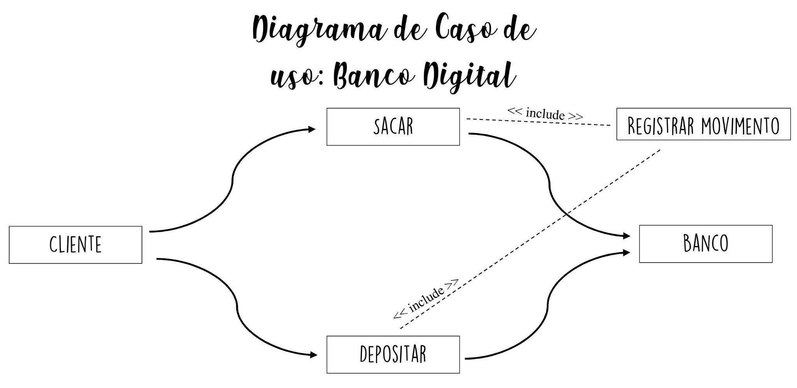

## **4.4 Cenários dos Casos de Uso**

### *4.4.1. Gerencia contas*

**Descrição**: Realiza a gerência do acervo de contas quanto à inserção, remoção de contas e modificação de dados referentes aos mesmos.

**Pré-condições**:

· Ter a conta bancária.

. Acima de 18 anos.

. Renda de um salário mínimo.

**Atores**: Bancários

**Cenário Principal:**

(Inserção)

1. O bancário informa os dados dos titulares da conta.
2. O bancário informa os benefícios da conta.
3. O sistema apresenta sua conta.
4. O sistema solicita confirmação dos dados do bancário a serem inseridos no banco.
5. O bancário informa que confirma a inserção.

(Modificação)

1. O bancário seleciona a conta que deve sofrer modificação.
2. O bancário modifica os dados necessários.
3. O sistema salva as modificações realizadas.

(Remoção)

1. O bancário seleciona a conta a ser removida.
2. O sistema apresenta os dados da conta selecionada.
3. O solicitante fala ao bancário a remoção da conta selecionada.
4. O sistema solicita uma confirmação da remoção.
5. O cliente confirma a remoção.

**Cenário Alternativo:**

Cliente com pendências

2.1 Cliente com pendência de juros.

2.1.1. O sistema informa o valor da multa a ser paga.

2.1.2 Se o cliente pagar a multa, retomar o Cenário Principal. Caso contrário, o UC é encerrado.

2.2 Cliente com mais de 50% de juros sem devolução.

2.2.1 Encerra o contrato.